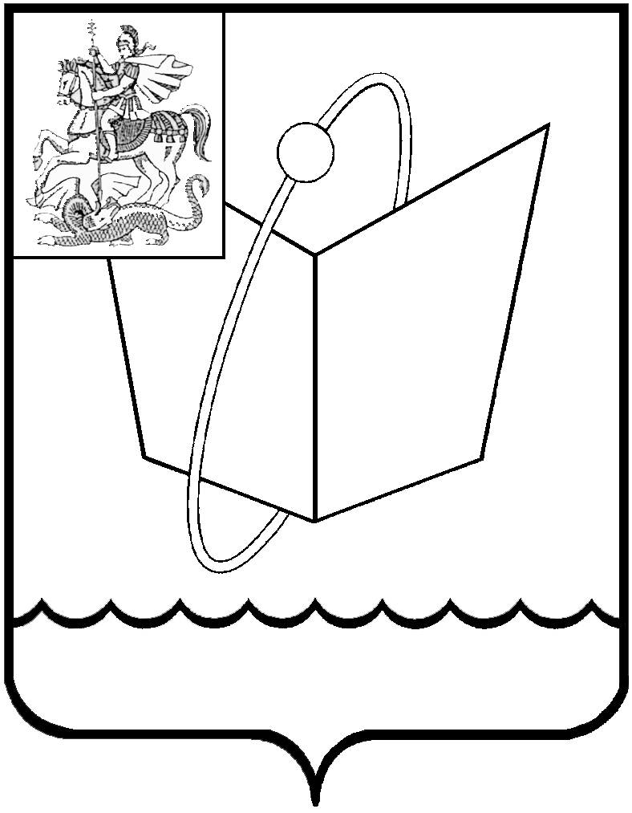
Российская Федерация

Московская область

Совет депутатов

городского округа Фрязино

РЕШЕНИЕ

от 10.11.2022 № 259/48

О признании утратившими силу некоторых решений Совета депутатов города Фрязино

В соответствии с Федеральным законом от 06.10.2003 № 131-ФЗ «Об общих принципах организации местного самоуправления в Российской Федерации», на основании Устава городского округа Фрязино Московской области,

Совет депутатов городского округа Фрязино р е ш и л:

1. Признать утратившим силу решение Совета депутатов города Фрязино от 30.03.2006 № 85 «О принятии Положения о правовой основе и формах деятельности, связанной с осуществлением полномочий депутата Совета депутатов и выборного должностного лица города Фрязино».
2. Признать утратившим силу решение Совета депутатов города Фрязино от 13.07.2006 № 125 «О принятии Положения О порядке переселения граждан из жилых помещений, подлежащих капитальному ремонту (реконструкции), и домов, подлежащих сносу».
3. Направить настоящее решение Главе городского округа Фрязино для подписания и опубликования.
4. Контроль за выполнением настоящего решения возложить на заместителя Председателя Совета Коновалову П.А.

Председатель Совета депутатов Глава городского округа
городского округа Фрязино Фрязино
__________________ Е.В. Романова _______________ Д.Р. Воробьев

